# Упражнения: Вложени условни конструкции

Задачи за упражнение в клас и за домашно към курса ["Основи на програмирането" @ СофтУни](https://softuni.bg/courses/programming-basics).

**Тествайте** решението си в **judge системата**: <https://judge.softuni.bg/Contests/Compete/Index/1162#0>

## Точка върху страната на правоъгълник

Напишете програма, която проверява дали **точка {x, y}** се намира **върху някоя от страните на правоъгълник {x1, y1} – {x2, y2}**. Входните данни се четат от конзолата и се състоят от 6 реда въведени от потребителя: десетичните числа **x1**, **y1**, **x2**, **y2**, **x** и **y** (като се гарантира, че **x1 < x2** и **y1 < y2**). Да се отпечата "Border" (точката лежи на някоя от страните) или "Inside / Outside" (в противен случай).

### Примерен вход и изход

|  |  |  |  |  |  |  |
| --- | --- | --- | --- | --- | --- | --- |
| **вход** | **изход** | **визуализация** |  | **вход** | **изход** | **визуализация** |
| 2  -3  12  3  8  -1 | Inside / Outside |  | 2  -3  12  3  12  -1 | Border |  |

* **Подсказка**: използвайте една или няколко условни if проверки с логически операции. Точка **{x, y}** лежи върху някоя от страните на правоъгълник **{x1, y1} – {x2, y2}**, ако е изпълнено едно от следните условия:

* **x** съвпада с **x1** или **x2** и същевременно **y** е между **y1** и **y2**
* **y** съвпада с **y1** или **y2** и същевременно **x** е между **x1** и **x2**

Можете да проверите горните условия с една по-сложна if-else конструкция или с няколко по-прости проверки или с **вложени** if-else проверки.

### Насоки

1. Прочетете входните данни от конзолата.

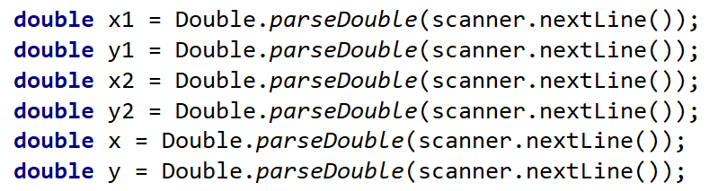

1. Инициализирайте две булеви променливи, "firstCondition и secondCondition" в, които да проверите условията посочени в "**\* Подсказката**", използвайки логическия оператор "**или**" – "||".



1. В една if – else проверка използвайки булевите променливи "firstCondition" и "secondCondition" проверете условията и отпечатайте на конзолата, съответно при булев резултат true - "Border", при false – "Inside / Outside".

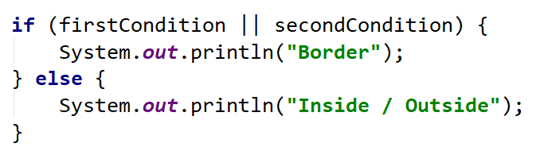

## Кино

В една кинозала столовете са наредени в правоъгълна форма в r реда и c колони. Има три вида прожекции с билети на различни цени:

* Premiere – премиерна прожекция, на цена 12.00 лева.
* Normal – стандартна прожекция, на цена 7.50 лева.
* Discount – прожекция за деца, ученици и студенти на намалена цена от 5.00 лева.

Напишете програма, която чете **тип прожекция** (стринг), брой **редове** и брой **колони** в залата (цели числа), въведени от потребителя, и изчислява общите приходи от билети при пълна зала. Резултатът да се отпечата във формат като в примерите по-долу, с 2 знака след десетичната точка.

### Примерен вход и изход

|  |  |  |  |  |  |  |  |
| --- | --- | --- | --- | --- | --- | --- | --- |
| **вход** | **изход** |  | **вход** | **изход** |  | **вход** | **изход** |
| Premiere  10  12 | 1440.00 leva | Normal  21  13 | 2047.50 leva | Discount  12  30 | 1800.00 leva |

### Насоки

1. Прочетете входните данни от конзолата.

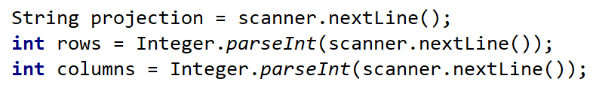

1. Инициализирайте променлива "income" от тип "double" с начална стойност 0.



1. Направете серия от проверки, използвайки метода за сравнение на string ".equals()" , като за всеки тип прожекция ("Premiere, Normal, Discount"), присвоявайте съответната цена към променливата "income" и накрая отпечатайте крайния резултат.

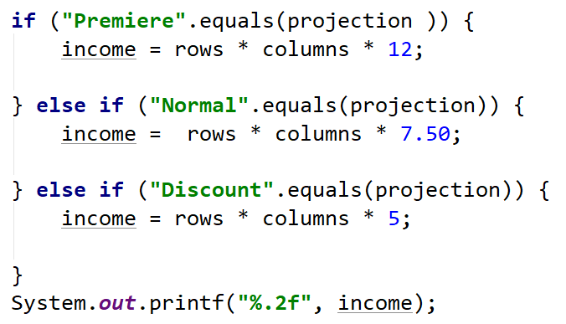

## Лятно облекло

Лято е с много променливо време и Виктор има нужда от вашата помощ. Напишете програма която **спрямо времето от денонощието** **и градусите** да препоръча на Виктор какви дрехи да си облече. Вашия приятел има различни планове за всеки етап от деня, които изискват и различен външен вид, тях може да видите от **таблицата.**

**От конзолата се четат точно два реда:**

* **Градусите - цяло число в интервала [10…42]**
* **Текст, време от денонощието - с възможности - "Morning", "Afternoon", "Evening"**

|  |  |  |  |
| --- | --- | --- | --- |
| **Време от денонощието / градуси** | Мorning | Afternoon | Evening |
| 10 <= градуси <= 18 | Outfit = Sweatshirt  Shoes = Sneakers | Outfit = Shirt  Shoes = Moccasins | Outfit = Shirt  Shoes = Moccasins |
| 18 < градуси <= 24 | Outfit = Shirt  Shoes = Moccasins | Outfit = T-Shirt  Shoes = Sandals | Outfit = Shirt  Shoes = Moccasins |
| градуси >= 25 | Outfit = T-Shirt  Shoes = Sandals | Outfit = Swim Suit  Shoes = Barefoot | Outfit = Shirt  Shoes = Moccasins |

**Да се отпечата на конзолата на един ред:** **"It's {градуси} degrees, get your {облекло} and {обувки}."**

### Примерен вход и изход

|  |  |  |  |
| --- | --- | --- | --- |
| **Вход** | **Изход** | **Обяснения** | |
| 16  Morning | It's 16 degrees, get your Sweatshirt and Sneakers. | Сутрин когато градусите са 16, Виктор си взима суичър и маратонки. | |
| **Вход** | **Изход** | **Вход** | **Изход** |
| 22  Afternoon | It's 22 degrees, get your T-Shirt and Sandals. | 28  Evening | It's 28 degrees, get your Shirt and Moccasins. |

### Насоки

1. Прочетете входните данни от конзолата, и инициализирайте две променливи "outfit, shoes" от тип "string", с начална стойност "null".

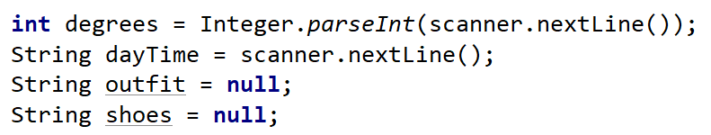

1. Направете серия от проверки за етапа от деня, а именно "Morning, Afternoon, Evening", и в тялото на всяка проверка направете серия от проверки за градусите с помощта на логически оператор "и" – "&&", като за всеки диапазон от градуси променяйте адекватно стойността на променливите "outfit и shoes", използвайки таблицата в условието на задачата.

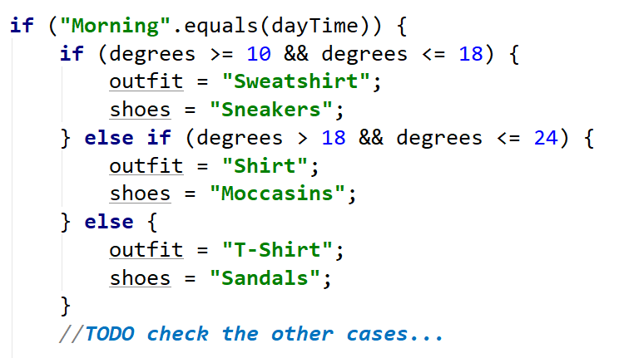

1. Отпечатайте на конзолата крайния резултат.



## Нов дом

Марин и Нели си купуват къща не далеч от София. Нели толкова много обича цветята, че Ви убеждава да **напишете програма** която да **изчисли колко ще им струва**, да си засадят определен брой цветя и **дали наличния бюджет ще им е достатъчен. Различните цветя са с различни цени.**

|  |  |  |  |  |  |
| --- | --- | --- | --- | --- | --- |
| **цвете** | **Роза** | **Далия** | **Лале** | **Нарцис** | **Гладиола** |
| **Цена на брой в лева** | 5 | 3.80 | 2.80 | 3 | 2.50 |

**Съществуват следните отстъпки:**

* **Ако Нели купи повече от 80 Рози - 10% отстъпка от крайната цена**
* **Ако Нели купи повече от 90 Далии - 15% отстъпка от крайната цена**
* **Ако Нели купи повече от 80 Лалета - 15% отстъпка от крайната цена**
* **Ако Нели купи по-малко от 120 Нарциса - цената се оскъпява с 15%**
* **Ако Нели Купи по-малко от 80 Гладиоли - цената се оскъпява с 20%**

**От конзолата се четат 3 реда:**

* **Вид цветя - текст с възможности - "Roses", "Dahlias", "Tulips", "Narcissus", "Gladiolus"**
* **Брой цветя - цяло число в интервала [10…1000]**
* **Бюджет - цяло число в интервала [50…2500]**

Да се **отпечата** на конзолата **на един ред:**

* **Ако бюджета им е достатъчен - "Hey, you have a great garden with {броя цвета} {вид цветя} and {останалата сума} leva left."**
* **Ако бюджета им е НЕ достатъчен -** **"Not enough money, you need {нужната сума} leva more."**

**Сумата да бъде форматирана до втория знак след десетичната запетая.**

### Примерен вход и изход

|  |  |  |  |
| --- | --- | --- | --- |
| **Вход** | **Изход** | **Обяснения** | |
| Roses  55  250 | Not enough money, you need 25.00 leva more. | Нели иска 55 броя Рози. Цената на една роза е 5лв., следователно за 55 броя Нели ще трябва да плати: 55 * 5 = 275.  Тя обаче разполага с 250 лв. бюджет.  Понеже 275 > 250 , то не и достигат 25 лв. | |
| **Вход** | **Изход** | **Вход** | **Изход** |
| Tulips  88  260 | Hey, you have a great garden with 88 Tulips and 50.56 leva left. | Narcissus  119  360 | Not enough money, you need 50.55 leva more. |

## Лодка за риболов

Тони и приятели много обичали да ходят за риба, те са толкова запалени по риболова, че решават да отидат на риболов с кораб. Цената за наема на кораба зависи от **сезона и броя рибари.**

**Цената зависи от сезона:**

* **Цената за наем на кораба през пролетта е 3000 лв.**
* **Цената за наем на кораба през лятото и есента е 4200 лв.**
* **Цената за наем на кораба през зимата е 2600 лв.**

**В зависимост от броя си групата ползва отстъпка:**

* **Ако групата е до 6 човека включително – отстъпка от 10%.**
* **Ако групата е от 7 до 11 човека включително – отстъпка от 15%.**
* **Ако групата е от 12 нагоре – отстъпка от 25%.**

Рибарите ползват допълнително **5% отстъпка ако са четен брой освен ако не е есен - тогава нямат допълнителна отстъпка.**

**Напишете програма**, която да **пресмята** далирибаритеще **съберат достатъчно пари.**

### Вход

**От конзолата се четат точно три реда.**

* **Бюджет на групата – цяло число в интервала [1…8000]**
* **Сезон – текст : "Spring", "Summer", "Autumn", "Winter"**
* **Брой рибари – цяло число в интервала [4…18]**

### Изход

Да се **отпечата** на конзолата **един ред**:

* Ако **бюджетът е достатъчен:**

"**Yes! You have {останалите пари} leva left.**"

* Ако **бюджетът НЕ Е достатъчен**:

"**Not enough money! You need {сумата**, **която** **не** **достига} leva.**"

**Сумите** трябва да са **форматирани с точност до два знака след десетичната запетая**.

### Примерен вход и изход

|  |  |  |  |
| --- | --- | --- | --- |
| **Вход** | **Изход** | **Обяснения** | |
| 3000  Summer  11 | Not enough money! You need 570.00 leva. | Лятото риболовния туризъм струва 4200 лв., **11 рибари ползват 15% отстъпка -> 4200 - 15% = 3570** лв., **нечетен брой са и не ползват допълнителна отстъпка,.**  3000 <= 3570, следователно не им достигат 570.00 лв. | |
| **Вход** | **Изход** | **Вход** | **Изход** |
| 3600  Autumn  6 | Not enough money! You need 180.00 leva. | 2000  Winter  13 | Yes! You have 50.00 leva left. |

# Примерни изпитни задачи

## Пътешествие

Странно, но повечето хора си плануват от рано почивката. Млад програмист разполага с **определен бюджет** и свободно време в даден **сезон**. Напишете програма, която да приема **на входа бюджета и сезона**, а **на изхода** да изкарва, **къде ще почива** програмиста и **колко ще похарчи**.

**Бюджета определя дестинацията, а** **сезона определя колко от бюджета ще изхарчи**. Ако е **лято** ще почива на **къмпинг**, а **зимата в хотел**. Ако е в **Европа**, **независимо от сезона** ще почива в **хотел**. Всеки **къмпинг** или **хотел**, **според дестинацията**, има **собствена цена** която отговаря на даден **процент от бюджета**:

* При **100лв. или по-малко** – някъде в **България**
  + **Лято** – **30%** от бюджета
  + **Зима** – **70%** от бюджета
* При **1000лв. или по малко** – някъде на **Балканите**
  + **Лято** – **40%** от бюджета
  + **Зима** – **80%** от бюджета
* При **повече от 1000лв**. – някъде из **Европа**
  + При пътуване из Европа, независимо от сезона ще похарчи **90% от бюджета**.

### Вход

Входът се чете от конзолата и се състои от **два реда**, въведени от потребителя:

* **Първи ред** – Бюджет, **реално число** в интервала **[10.00...5000.00].**
* **Втори ред** – Един от двата възможни сезона: **„summer”** или **“winter”**

### Изход

На конзолата трябва да се отпечатат **два реда**.

* **Първи ред** – "**Somewhere in [дестинация]**“ измежду "**Bulgaria**", "**Balkans**" и "**Europe**"
* **Втори ред** – "{**Вид почивка**} – {**Похарчена сума**}"
  + **Почивката** може да е между "**Camp**" и "**Hotel**"
  + **Сумата** трябва да е **закръглена с точност до вторият знак след запетаята**.

### Примерен вход и изход

|  |  |
| --- | --- |
| **вход** | **изход** |
| 50  summer | Somewhere in Bulgaria  Camp - 15.00 |
| 75  winter | Somewhere in Bulgaria  Hotel - 52.50 |
| 312  summer | Somewhere in Balkans  Camp - 124.80 |
| 678.53  winter | Somewhere in Balkans  Hotel - 542.82 |
| 1500  summer | Somewhere in Europe  Hotel - 1350.00 |

## Операции между числа

Напишете програма, която чете **две цели числа (N1 и N2)** и **оператор,** с който да се **извърши** дадена **математическа операция** с тях. Възможните операции са: **Събиране(+)**, **Изваждане(-)**, **Умножение(*)**, **Деление(/)** и **Модулно деление(%).** При **събиране**, **изваждане** и **умножение** на конзолата **трябва да се отпечатат резултата** и дали той е **четен** или **нечетен**. При **обикновеното деление** – **резултат**а. При **модулното деление** – **остатъка**. Трябва да се има предвид, че **делителят може да е равен на 0(нула)**, а **на нула не се дели**. В този случай трябва да се отпечата **специално съобщениe**.

### Вход

От конзолата се прочитат **3 реда**, въведени от потребителя:

* **N1** – **цяло число** в интервала **[0...40 000]**
* **N2** – **цяло число** в интервала **[0...40 000]**
* **Оператор** – **един символ** измеду: „**+**“, „**-**“, „**\***“, „**/**“, „**%**“

### Изход

Да се отпечата на конзолата **един ред**:

* Ако операцията е **събиране**, **изваждене** или **умножение**:
  + „{N1} {оператор} {N2} = {резултат} – {even/odd}“
* Ако операцията е **деление**:
  + „{N1} / {N2} = {резултат}“ – резултатът е **фораматиран** до **вторият знак след дес.запетая**
* Ако операцията е **модулно деление**:
  + „{N1} % {N2} = {остатък}“
* В случай на **деление с 0(нула)**:
  + „Cannot divide {N1} by zero“

### Примерен вход и изход

|  |  |  |  |  |  |
| --- | --- | --- | --- | --- | --- |
| **вход** | **изход** | **вход** | **изход** | **вход** | **изход** |
| 10  12  + | 10 + 12 = 22 - even | 123  12  / | 123 / 12 = 10.25 | 112  0  / | Cannot divide 112 by zero |
| 10  1  - | 10 – 1 = 9 - odd | 10  3  % | 10 % 3 = 1 | 10  0  % | Cannot divide 10 by zero |
| 7  3  * | 7 * 3 = 21 - odd |

## Хотелска стая

Хотел предлага **2 вида стаи**: **студио и апартамент**. Напишете програма, която изчислява **цената за целия престой за студио и апартамент**. **Цените** зависят от **месеца** на престоя:

|  |  |  |
| --- | --- | --- |
| **Май и октомври** | **Юни и септември** | **Юли и август** |
| Студио – **50** лв./нощувка | Студио – **75.20** лв./нощувка | Студио – **76** лв./нощувка |
| Апартамент – **65** лв./нощувка | Апартамент – **68.70** лв./нощувка | Апартамент – **77** лв./нощувка |

Предлагат се и следните **отстъпки**:

* За **студио**, при **повече** от **7** нощувки през **май и октомври** : **5% намаление**.
* За **студио**, при **повече** от **14** нощувки през **май и октомври** : **30% намаление**.
* За **студио**, при **повече** от **14** нощувки през **юни и септември**: **20% намаление**.
* За **апартамент**, при **повече** от **14** нощувки**, без значение от месеца : 10% намаление.**

### Вход

Входът се чете от **конзолата** и съдържа **точно 2 реда**, въведени от потребителя:

* На **първия** ред е **месецът** – **May,** **June,** **July,** **August,** **September** или **October**
* На **втория** ред е **броят на нощувките** – **цяло число в интервала [0 ... 200]**

### Изход

Да се **отпечатат** на конзолата **2 реда**:

* На **първия ред**: “**Apartment: {цена за целият престой} lv.**”
* На **втория ред**: “**Studio: {цена за целият престой} lv.**“

**Цената за целия престой** **форматирана с точност до два знака след десетичната запетая**.

### Примерен вход и изход

|  |  |  |  |
| --- | --- | --- | --- |
| **Вход** | **Изход** | **Обяснения** | |
| May  15 | Apartment: 877.50 lv.  Studio: 525.00 lv. | **През май**, при повече от **14** нощувки, намаляваме цената на студиото с **30%** (50 – 15 = 35), а на апартамента – с **10%** (65 – 6.5 =58.5).  Целият престой в **апартамент** – **877.50 лв**.  Целият престой в **студио** – **525.00 лв**. | |
| **Вход** | **Изход** | **Вход** | **Изход** |
| June  14 | Apartment: 961.80 lv.  Studio: 1052.80 lv. | August  20 | Apartment: 1386.00 lv.  Studio: 1520.00 lv. |

## Навреме за изпит

Студент трябва да отиде **на** **изпит** **в** **определен час**. Той идва в изпитната зала в даден **час на пристигане**. Счита се, че студентът е дошъл **навреме**, ако е пристигнал в часа на изпита или до половин час преди това. Ако е пристигнал по-рано повече от 30 минути, той е **подранил**. Ако е дошъл след часа на изпита, той е **закъснял**. Напишете програма, която прочита време на изпит и време на пристигане и отпечатва дали студентът е дошъл **навреме**, дали е **подранил** или е **закъснял** и **с колко часа или минути** е подранил или закъснял.

### Вход

От конзолата се четат **4 цели числа** (по едно на ред), въведени от потребителя:

* Първият ред съдържа **час на изпита** – цяло число от 0 до 23.
* Вторият ред съдържа **минута на изпита** – цяло число от 0 до 59.
* Третият ред съдържа **час на пристигане** – цяло число от 0 до 23.
* Четвъртият ред съдържа **минута на пристигане** – цяло число от 0 до 59.

### Изход

На първият ред отпечатайте:

* “**Late**”, ако студентът пристига по-късно от часа на изпита.
* “**On time**”, ако студентът пристига точно в часа на изпита или до 30 минути по-рано.
* “**Early**”, ако студентът пристига повече от 30 минути преди часа на изпита.

Ако студентът пристига с поне минута разлика от часа на изпита, отпечатайте на следващия ред:

* “mm **minutes before the start**” за идване по-рано с по-малко от час.
* “hh:mm **hours before the start**” за подраняване с 1 час или повече. Минутите винаги печатайте с 2 цифри, например “1:05”.
* “mm **minutes after the start**” за закъснение под час.
* “hh:mm **hours after the start**” за закъснение от 1 час или повече. Минутите винаги печатайте с 2 цифри, например “1:03”.

### Примерен вход и изход

|  |  |  |  |  |  |  |  |
| --- | --- | --- | --- | --- | --- | --- | --- |
| **Вход** | **Изход** |  | **Вход** | **Изход** |  | **Вход** | **Изход** |
| 9  30  9  50 | Late  20 minutes after the start | 9  00  10  30 | Late  1:30 hours after the start | 10  00  10  00 | On time |
| 9  00  8  30 | On time  30 minutes before the start |  | 14  00  13  55 | On time  5 minutes before the start | 11  30  10  55 | Early  35 minutes before the start |
| 16  00  15  00 | Early  1:00 hours before the start |  | 11  30  8  12 | Early  3:18 hours before the start | 11  30  12  29 | Late  59 minutes after the start |

# Допълнителна задача

## *Волейбол

Влади е студент, живее в София и си ходи от време на време до родния град. Той е много запален по волейбола, но е зает през работните дни и играе **волейбол** само през **уикендите** и в **празничните дни**. Влади играе **в София** всяка **събота**, когато **не е на работа** и **не си пътува до родния град**, както и в **2/3 от празничните дни**. Той пътува до **родния си град** h **пъти** в годината, където играе волейбол със старите си приятели в **неделя**. Влади **не е на работа 3/4 от уикендите**, в които е в София.Отделно, през **високосните години** Влади играе с **15% повече** волейбол от нормалното. Приемаме, че годината има точно **48 уикенда**, подходящи за волейбол.

Напишете програма, която изчислява **колко пъти Влади е играл волейбол** през годината. **Закръглете резултата** надолу до най-близкото цяло число (например 2.15 🡪 2; 9.95 🡪 9).

Входните данни се въвеждат от потребителя, в следния вид:

* Първият ред съдържа думата "leap" (високосна година) или "normal" (невисокосна).
* Вторият ред съдържа цялото число p – брой празници в годината (които не са събота и неделя).
* Третият ред съдържа цялото число h – брой уикенди, в които Влади си пътува до родния град.

### Примерен вход и изход

|  |  |  |
| --- | --- | --- |
| **вход** | **изход** | **Коментари** |
| leap  5  2 | 45 | 48 уикенда в годината, разделени по следния начин:   * 46 уикенда в София 🡪 46 * 3 / 4 🡪 **34.5** съботни игри в София * 2 уикенда в родния си град 🡪 2 недели 🡪 **2** игри в неделя в родния град   5 празника:   * 5 * 2/3 🡪 **3.333** игри в София в празничен ден   Общо игри през уикенди и празници в София и в родния град: 34.5 + 2 + 3.333 🡪 **39.833**  Годината е високосна:   * Влади играе допълнителни 15% * 39.833 🡪 **5.975** игри волейбол   Общо игри през цялата година:   * 39.833 + 5.975 = **45.808** игри * Резултатът е **45** (закръгля се надолу) |

|  |  |  |  |  |  |  |  |  |  |  |  |  |  |
| --- | --- | --- | --- | --- | --- | --- | --- | --- | --- | --- | --- | --- | --- |
| **вход** | **изход** |  | **вход** | **изход** |  | **вход** | **изход** |  | **вход** | **изход** |  | **вход** | **изход** |
| normal  3  2 | 38 | leap  2  3 | 43 | normal  11  6 | 44 | leap  0  1 | 41 | normal  6  13 | 43 |

### Насоки

* Пресметнете **уикендите в София** (48 минус уикендите в родния град). Пресметнете **броя игри в уикендите в София**: умножете уикендите в София с (3.0 / 4). Обърнете внимание, че трябва да се използва **дробно деление** (3.0 / 4), а не целочислено (3 / 4).
* Пресметнете **броя игри в родния град**. Те са точно колкото са пътуванията до родния град.
* Пресметнете **броя игри в празничен ден**. Те са броя празници умножени по (2.0 / 3).
* **Сумирайте** броя на всички игри. Той е дробно число. Не бързайте да закръгляте още.
* Ако годината е **високосна**, добавете **15%** към общия брой игри.
* Накрая **закръглете** надолу до най-близкото цяло число.